 10/07/20

**Cómo hacer un puente entre autos (8)**

CARRERA: MECÁNICA AUTOMOTRIZ

ASIGNATURA: LECTURA DE PLANOS MANUALES TECNICOS ( L.P.M.T )

SEMESTRE I : TERCERO MECANICA

PROFESOR: JOSE RUNIAHUE SERON

ALUMNO :

Fecha entrega online 24 /07/20 ( runi28@live.cl ).

**1. Introducción**

La presente guía tiene como finalidad entregar al alumno las herramientas necesarias para realizar una mantención, comprobación, determinación de fallas y acciones necesarias para arreglar problemas derivados a las baterías automotrices.

**2. Objetivos**

Reconocer e interpretar las especificaciones técnicas de un batería. Determinar el estado de una batería realizando pruebas de densidad. Determinar el estado de una batería realizando pruebas de voltaje en vacío. Reconocer los cuidados necesarios al manipular y mantener baterías de plomo.

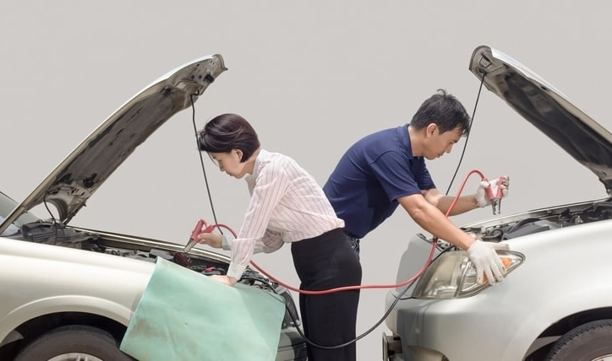 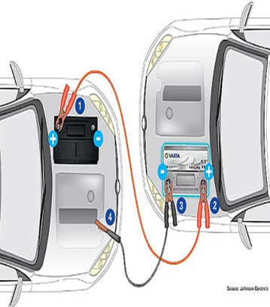

**3. Marco teórico**

¿Te ha pasado alguna vez que has encontrado tu auto con la batería descargada sin saber cómo ocurrió? Es uno de los problemas más fáciles de evitar pero que tarde o temprano sufren todos los conductores.

Hay muchas situaciones que pueden descargar tu batería. Lo importante es conocer cómo hacer puente entre autos para cargarla de forma segura y qué medidas tomar para evitar que se descargue.

Qué puede descargar la batería de un auto

Las causas para que se descargue tu batería pueden ser múltiples. Acciones tan simples, como dejar las luces encendidas, la radio prendida, una puerta mal cerrada o no encender el auto por varios días.

Otra de las razones es que se haya cumplido la vida útil batería auto, que es aproximadamente de 2 años en zonas cálidas y de 4 años en zonas frías. Además, ese tiempo puede variar de acuerdo con el manejo y mantenimiento.

Si instalas accesorios como luces halógenas, DVD con pantalla o amplificadores puedes estar  disminuyendo la vida útil batería auto. También, puede descargarse [si existe alguna falla en el alternador](https://www.dercocenter.cl/noticias/las-partes-que-todo-conductor-deberia-conocer-de-su-auto/).

Ya sabes qué puede descargar la batería de un auto. Ahora, toma en cuenta estos consejos para que no te quedes a mitad de camino sin este importante elemento.

Cómo cargar la batería de mi auto

Si tu batería se descargó por completo, tienes que cargarla con ayuda externa. Por suerte no es tan grave y puede solucionarse si tienes unos cables con pinzas, llamados auxiliares.

Adquiere y ten siempre en tu maletero este juego de cables con pinzas para recargar tu batería cuando lo necesites.

Si nunca lo has intentado, aquí aprenderás cómo hacer puente a un auto y revivir tu batería descargada en unos simples pasos.

Aprende paso a paso cómo hacer puente a un auto

Antes de realizar el procedimiento, debes cumplir con las mínimas condiciones de seguridad como: evitar fumar, apagar el motor de ambos autos, retirar cualquier accesorio metálico cercano, colocar el freno de mano de autos y nunca tocar los metales de las baterías por el riesgo de sufrir una descarga eléctrica.

**1. Posiciona los autos**

Debes posicionar los autos de forma tal que ambas baterías queden lo más cercanas posible. Lo ideal es que se estacionen de frente, capó a capó. Asegúrate de que los cables puedan conectarse sin problemas.

**2. Conecta las pinzas entre bornes**

Conecta la pinza del cable rojo al borne positivo de la batería del auto que te está auxiliando. De igual manera, conecta el otro extremo al borne positivo de tu batería.

El cable negro lo conectas al borne negativo de la batería del auto auxiliar. El otro extremo del cable no debe ir conectado al borne de tu batería, sino a cualquier pieza metálica del auto. Eso sí, alejada de la batería evitando cualquier chispa que pueda generarse.

**3. Enciende el auto auxiliar**

Ya conectados correctamente los cables, debes encender el auto auxiliar y mantenerlo funcionando hasta que la batería se cargue, por aproximadamente 5 minutos.

Puedes encender tu auto, manteniéndolo así unos minutos, para que la batería se cargue lo suficiente y puedas mover el auto sin ayuda.

**4. Desconecta los cables en el orden correcto**

Logrado esto ya es tiempo de desconectar los cables. Este proceso lo realizas de forma inversa: desconectando primero la pinza de la pieza metálica, y seguido de esto, desconectando el otro extremo del cable a la batería.

Con el cable rojo que conecta los positivos de ambas baterías, primero desconectas el extremo de la batería de tu auto. Finalmente, desconectas el extremo de la batería que usaste como fuente de energía.

**Cómo evitar que se descargue**

Tomando algunas precauciones puedes disminuir las posibilidades de descargas indeseadas. En primer lugar, asegúrate de hacerle los mantenimientos necesarios a tu batería. También, desconecta la batería cuando no vayas a utilizar el auto por más de una semana. Finalmente, asegúrate siempre que tanto las luces como la radio queden apagadas cuando salgas.

Si te parece complicado cómo hacer puente entre autos o no te quieres arriesgar, puedes solicitar ayuda de un experto o revisar los pasos expresados en este

<https://www.youtube.com/watch?v=swh5vYwIET0>

**Guía de auto evaluación para el alumno ( 2 Pto c/u)**

1. ¿Cómo poner los cables para hacer puente?
2. ¿Cómo se hace puente de un auto a otro?
3. Identifique los siguientes componentes auxiliarles del vehículo.



  
  
  

  
  
  